
Kính gửi quý khách chương trình tham quan du lịch & nghỉ dưỡng



HÀN QUỐC
—————————————— —————————————
SEOUL · NAMI ISLAND · EVERLAND

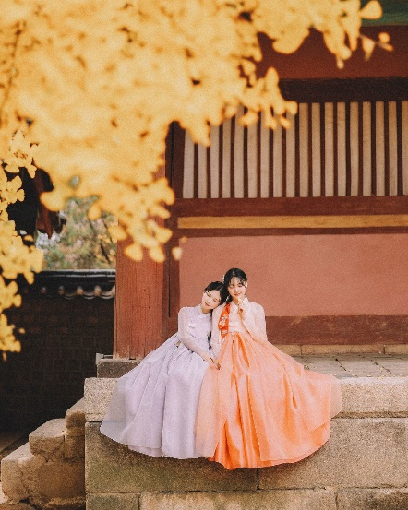
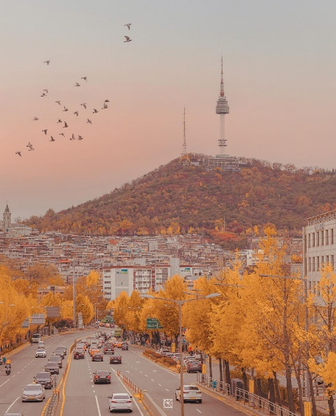

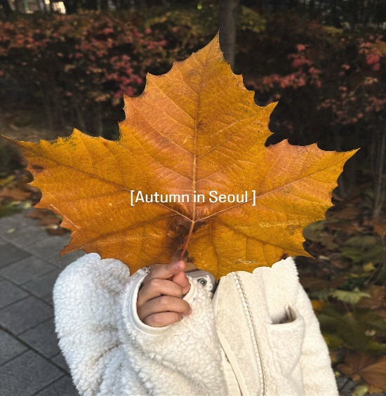
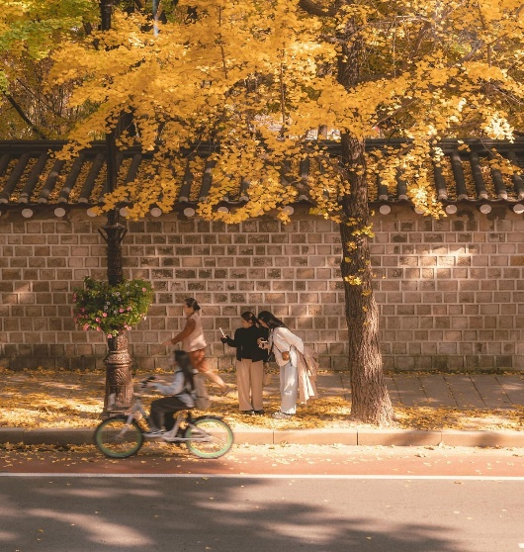
(Thời gian: 4 Ngày 4 Đêm – Phương tiện: Máy bay, Ôtô – Khách sạn: 4**** Hàn Quốc)

Hàn Quốc luôn là một điểm đến thú vị trong cả 4 mùa, mỗi mùa xứ sở kim chi này sẽ khoác lên mình những sắc màu khác nhau, tạo nên nét riêng không lẫn vào đâu được. Từ giữa tháng 10 cũng đương độ giữa thu, tiết trời lúc bấy giờ mát mẻ trông thấy, những chiếc lá bắt đầu chuyển vàng, đỏ, rực rỡ cả góc trời. Hàn Quốc luôn là điểm đến trong mơ, hãy cùng chúng tôi khám phá lịch trình mới mẻ, hấp dẫn này nhé:

CÁC ĐIỂM NỔI BẬT TRONG CHƯƠNG TRÌNH
- Đảo Nami – là điểm nhấn vô cùng nổi bật tại Hàn Quốc khi là phim trường đã từng xuất hiện trong bộ phim “Bản tình ca mùa Đông” đình đám. Mùa đông hòn đảo khoác lên mình lớp tuyết trắng xóa. Giữa khung cảnh như chốn thần tiên này bạn có thể tìm được cho mình những bức ảnh đẹp như tranh vẽ đến mức “vô thực”.
- Tháp NamSan – ngắm toàn cảnh thủ đô Seoul, gắn khóa tình yêu với người mình thương
- Công viên Everland – một trong mười công viên giải trí thu hút thế giới, là địa điểm lý tưởng để khám phá về lịch sử, lễ hội và văn hóa của mọi vùng miền trên thế giới.
- Cung điện Gyeongbokgung - được xây dựng dưới triều đại Joseon, kiến trúc cực đẹp
- Trải nghiệm làm Kim chi, mặc Hanbok
- Cửa hàng tinh dầu thông đỏ, nhân sâm – đặc sản đặc biệt của Hàn Quốc không thể bỏ lỡ
- Chợ đêm Myeongdong thưởng thức đặc sản ẩm thực đường phố Hàn Quốc, cũng như thiên đường shopping quần áo thời trang “siêu sịn”.
- Đại học Yonsei - một trong ba ngôi trường danh giá bậc nhất xứ Hàn, sở hữu khuôn viên cổ kính đẹp như tranh vẽ với những tòa nhà Gothic phủ đầy dây leo. Nơi đây là điểm check-in "gây bão" mạng xã hội và là bối cảnh quen thuộc của nhiều bộ phim truyền hình lãng mạn.

CHƯƠNG TRÌNH CHI TIẾT
ĐÊM 01: SÀI GÒN – SEOUL (Nghỉ đêm, ăn sáng nhẹ trên máy bay)

Hướng dẫn viên đón Quý khách tại Lầu 2 – Ga đi quốc tế - Sân bay Tân Sơn Nhất, hướng dẫn quý khách làm thủ tục đáp chuyến bay đi Hàn Quốc (Nghỉ đêm trên máy bay).
NGÀY 01: SEOUL – NAMI (Ăn trưa, tối)


Sáng: Đoàn đáp sân bay Incheon. Xe và HDV đón đoàn đi ăn trưa tại nhà hàng địa phương, sau đó bắt đầu chuyến tham quan đất nước Hàn Quốc xinh đẹp.
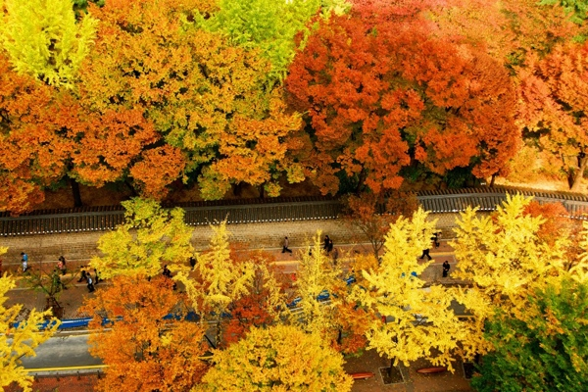
- Đảo Nami – hay còn được mệnh danh là “Hòn đảo tình yêu” – một hòn đảo lãng mạn tại Hàn Quốc. Với khung cảnh thiên nhiên tuyệt mỹ, Nami đã trở thành điểm đến của hầu hết du khách quốc tế khi đến với xứ Kim Chi. Ngoài ra, đảo Nami còn được biết đến là phim trường lãng mạn của bộ phim “Bản Tình Ca Mùa Đông” nổi tiếng.
- Đường tường đá Deoksugung – nơi vẻ đẹp thanh lịch của cung điện cổ kính hòa quyện cùng sắc lá thu vàng đỏ, tạo nên khung cảnh lãng mạn và yên bình giữa lòng Seoul.
Tối: Dùng buổi tối tại nhà hàng địa phương. Tự do khám phá Seoul về đêm.

NGÀY 02: SEOUL - EVERLAND (Ăn sáng, trưa, tối)

Sáng: Quý khách dùng bữa sáng tại khách sạn. Sau đó khởi hành đi tham quan & mua sắm:
- Cửa hàng mỹ phẩm nội địa Hàn Quốc.
Trưa: Đoàn dùng bữa trưa tại nhà hàng địa phương, sau đó tham quan:
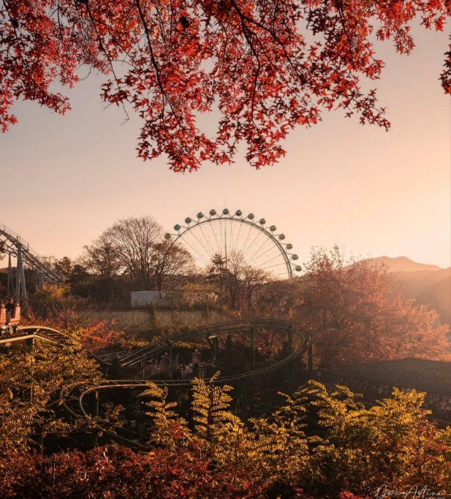
- Everland Hàn Quốc - Một trong những công viên chủ đề lớn tại Hàn Quốc có nhiều khu trò chơi, hoạt động hấp dẫn, là nơi tụ tập của các gia đình người Hàn Quốc đến vui chơi vào các dịp cuối tuần. Quý khách có thể lựa chọn chủ đề cho gia đình mình trong chuyến đi này:
  - Zootopia: Vườn thú mở nổi tiếng với trải nghiệm Safari World, du khách có thể ngồi xe chuyên dụng ngắm gấu, hổ, sư tử ở cự ly gần – rất hấp dẫn với gia đình và trẻ em.
  - Magic Land: Khu vui chơi nhẹ nhàng, cổ tích, phù hợp cho trẻ nhỏ và gia đình.
  - American Adventure: Phong cách Mỹ hiện đại với nhiều trò chơi cảm giác mạnh, sôi động.
  - European Adventure: Không gian châu Âu lãng mạn, nổi bật với tàu lượn gỗ T-Express – một trong những tàu lượn nhanh và dài ở châu Á, thu hút giới trẻ.
  - Global Fair: Khu vào cổng mang phong cách châu Âu, không gian đẹp để chụp ảnh, mua sắm và thưởng thức ẩm thực.
Tối: Đoàn dùng bữa tối tại nhà hàng địa phương, tự do khám phá Seoul về đêm.

NGÀY 03: CITY SEOUL (Ăn sáng, trưa, tối)

Sáng: Quý khách dùng bữa sáng tại khách sạn. Đoàn tham quan mua sắm:
- Cửa hàng nhân sâm Chính Phủ, cửa hàng tinh dầu thông đỏ – quốc bảo thứ 2 của Hàn Quốc. Cửa hàng sâm tươi – Mua sắm đặc sản Hàn Quốc cho người thân.

Trưa: Đoàn dùng bữa trưa tại nhà hàng địa phương và tiếp tục tham quan:
- Cung điện Gyeongbokgung (Cảnh Phúc Cung) – cung điện nằm ở phía bắc của thủ đô Seoul, được xây dựng vào năm 1395 dưới triều vua Taejo, kiến trúc cực đẹp.
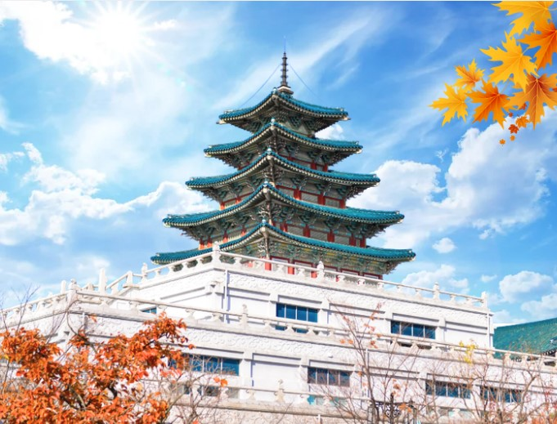
- Blue House – tọa lạc tại trung tâm thủ đô Seoul. Đây là nơi sinh sống và làm việc của Tổng Thống đương nhiệm Hàn Quốc (chụp hình bên ngoài).
- Bảo tàng Dân gian Hàn Quốc là nơi trưng bày các vật dụng trong đời sống hàng ngày và văn hóa dân gian của người Hàn Quốc từ thời cổ đại đến nay.
- Cửa hàng miễn thuế.

Tối: Ăn tối tại nhà hàng địa phương.
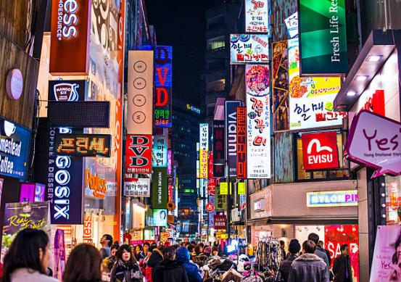
Xe đưa đoàn đi khám phá thiên đường mua sắm khu phố đi bộ Myeongdong – con đường mua sắm lớn ở Seoul. Bạn dễ dàng bắt gặp hàng ngàn thương hiệu thời trang quen thuộc tại đây. Thưởng thức các món ăn đặc sản của xứ Hàn.

NGÀY 04: SEOUL – TP. HCM (Ăn sáng, ăn trưa, ăn tối nhẹ)

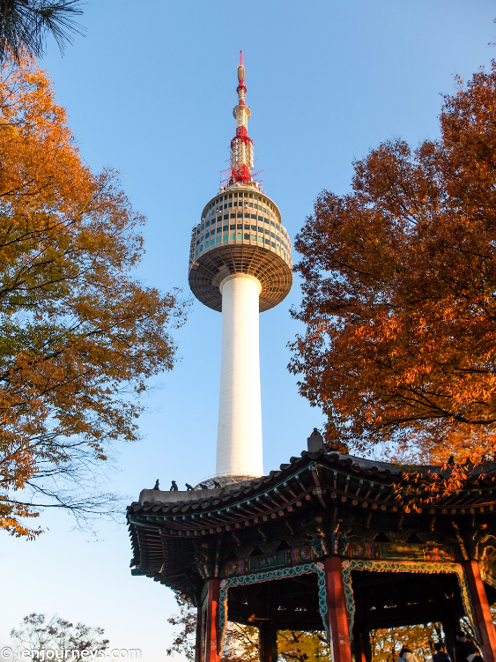
Sáng: Quý khách làm thủ tục trả phòng, dùng bữa sáng sau đó tham quan:
Làm Kimchi – mặc đồ Hanbok là một trải nghiệm nên có tại xử sở xinh đẹp này, Quý khách sẽ được tự tay chuẩn bị nguyên vật liệu, thực hiện món ăn truyền thống kim chi nổi tiếng. Cũng như được mặc lên mình bộ đồ Hanbok mới lạ, hóa thân làm cô nàng/anh chàng Hàn xinh xắn.
Trưa: Đoàn dùng bữa trưa tại nhà hàng địa phương và tiếp tục tham quan:
- Tháp NamSan – một biểu tượng của thủ đô Seoul: tọa lạc ngay trên núi Namsan mang đến cho du khách những góc nhìn toàn cảnh thủ đô cực đẹp khi khung cảnh rợp vàng sắc màu quyến rũ của mùa thu, trải nghiệm cùng người thương gắn khóa tình yêu vĩnh cửu. (Thang máy lên đỉnh tháp tự túc).
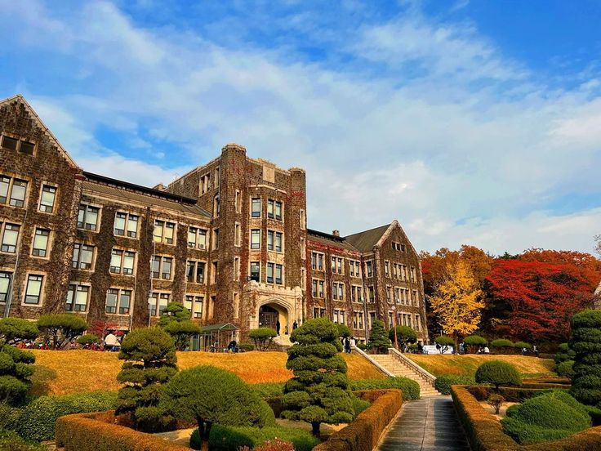
- Đại học Yonsei – Ngôi trường tư thục danh giá bậc nhất Seoul với kiến trúc Gothic cổ kính. Khi thu sang, toàn bộ khuôn viên như khoác lên tấm áo mới lãng mạn được dệt bởi sắc vàng cây ngân hạnh và sắc đỏ lá phong. Đây là địa điểm lý tưởng để du khách tản bộ trên con đường ngập tràn lá rụng, lưu lại những bức ảnh check-in tuyệt đẹp và cảm nhận không gian đầy chất thơ.
- Ghé siêu thị Myengpum mua sắm những món quà về cho gia đình và bạn bè sau một chuyến đi dài tại xứ sở Kim Chi.
Tối: Đến giờ hẹn Hướng dẫn viên đưa đoàn di chuyển ra sân bay, làm thủ tục đáp chuyến bay về lại TP Hồ Chí Minh. Về đến sân bay Tân Sơn Nhất đoàn làm thủ tục nhập cảnh, nhận lại hành lý cá nhân. Trưởng đoàn nói lời chào tạm biệt quý khách và hẹn gặp lại.
Lưu ý: Một số điểm tham quan cũng như thứ tự và chi tiết chương trình có thể được sắp xếp cho phù hợp với tình hình khách quan (thời tiết, giao thông,…) nhưng vẫn đảm bảo đầy đủ.
BẢNG GIÁ MÙA THU
BẢNG GIÁ TOUR TRỌN GÓI DÀNH CHO 1 KHÁCH (VNĐ)
HÀN QUỐC  4N4Đ | THÁNG | CHUYẾN BAY | NGƯỜI LỚN  (Từ đủ 11 tuổi) | TRẺ EM  (Đủ 2 tuổi - dưới 11 tuổi) | EM BÉ  (Dưới 2 tuổi)
 |  |  |  | Ngủ chung giường người lớn
VIETJET AIR | TẬP TRUNG Ở SÂN BAY TỐI HÔM TRƯỚC
14, 18,  21, 22, 23, 24, 28, 29 | 10 | SGN – ICN  VJ862  02:35 – 09:40  ICN – SGN  VJ861  21:15 – 00:45 | 18.990.000 | 17.990.000 | 5.690.000
04, 05,  11, 12, 13, 14, 15 | 11

- Giá tour được xây dựng dựa trên mức giá và thuế/phí vận chuyển hiện hành tại thời điểm báo giá.Trong trường hợp hãng hàng không có điều chỉnh chính thức liên quan đến phụ thu nhiên liệu hoặc thuế/phí bắt buộc, giá tour có thể được cập nhật tương ứng theo thông báo từ hãng. Chúng tôi luôn cam kết thông tin sớm và hỗ trợ khách hàng tối đa khi có thay đổi phát sinh.

GIÁ TOUR BAO GỒM:
- Vé máy bay khứ hồi SÀI GÒN – SEOUL – SÀI GÒN hãng hàng VIETJET AIR (07 kg hành lý xách tay + 20kg hành lý ký gửi.
- Khách sạn 3, 4**** tiêu chuẩn Hàn Quốc: Ramada Dongdeamun, Niagara, Golden City, Bernuoi, JK Blossom,... hoặc khách sạn tương đương, tiêu chuẩn 2 người/phòng, trẻ em ngủ chung với ba mẹ.
- Trường hợp khách đi lẻ (báo trước khi đăng ký tour) công ty sẽ sắp xếp khách ghép với khách khác chung đoàn hoặc bạn Trưởng đoàn - cùng giới tính (ở phòng 2 hoặc tối đa phòng 3 khách) hoặc phụ thu phòng đơn nếu khách muốn ở một mình một phòng suốt tour.
- Lưu ý: khách sạn ở Hàn Quốc rất ít phòng 1 giường lớn (DBL) và phòng 3 người (TRIP) - tham khảo với nhân viên tư vấn.
- Các bữa ăn chính theo văn hóa người Hàn như chương trình (các bữa ăn có thể thay đổi phù hợp với tuyến điểm tuy nhiên vẫn đảm bảo đủ số lượng và chất lượng bữa ăn tương đương hoặc hơn): canh sườn bò, gà nướng, lẩu nấm, buffet nướng, cá nướng, thịt xào,…
- Visa nhập cảnh Hàn Quốc theo đoàn một lần (eVisa).
- Phục vụ 01 chai nước suối/khách/ngày trên xe và 01 chai nước suối trong khách sạn.
- Xe ôtô máy lạnh, đời mới, siêu sang vận chuyển hành khách suốt tuyến.
- Vé tham quan 1 lần các điểm có trong chương trình.
- Bảo hiểm du lịch quốc tế (mức bồi thường tối đa lên đến 10.000 USD/vụ)
- Trưởng đoàn Việt Nam và HDV địa phương phục vụ suốt tuyến theo chương trình.
- Quà tặng: nón du lịch.
GIÁ TOUR KHÔNG BAO GỒM:
- Chi phí cá nhân, hành lý quá cước, điện thoại, giặt ủi, tham quan ngoài chương trình.
- Tips cho tài xế địa phương và hướng dẫn viên là:
- Ngày thường: 35 USD/khách/tour
- Dịp Lễ/Tết: 45 USD/khách/tour
- Phụ thu phòng đơn (nếu có – dành cho khách ngủ một mình một phòng):
- Ngày thường: 290$/tour
- Dịp Lễ/Tết: 320$/tour
- Đối với khách quốc tịch nước ngoài:
- Phí làm visa tái nhập Việt Nam
- Phí khai Giấy phép du lịch điện tử (Electronic Travel Authorization - eTA) 500.000đ (tùy nước)
- Khách quốc tịch nước ngoài phụ thu 50$ - 200$ hoặc mức phụ thu khác tùy nước.
- Chi phí dời ngày, đổi chặng, nâng hạng vé máy bay. Trường hợp Quý khách không sử dụng chặng đi của vé đoàn theo tour, các chặng nội địa và quốc tế còn lại sẽ bị hủy hoặc không sử dụng chặng về cũng không được hoàn do điều kiện của hãng Hàng Không.
- Trong trường hợp Quý khách chỉ mua land tour và có giờ bay không trùng với giờ bay của đoàn: Quý khách vui lòng tự túc để nhập đoàn ngày đến và tự túc ra sân bay ngày về.
- Visa rời (Visa single C39) nếu quý khách có nhu cầu. Phí visa C39 khi đi cùng tour sẽ phải đóng thêm 1.500.000vnd/ khách.
GIÁ VÉ TRẺ EM
- Trẻ nhỏ dưới 2 tuổi: 30% giá tour người lớn (Không có chế độ giường riêng).
- Trẻ em từ 2 tuổi đến dưới 11 tuổi: 95% giá tour người lớn (Không có chế độ giường riêng).
- Trẻ em từ 2 tuổi đến dưới 11 tuổi: 100% giá tour người lớn (Có chế độ giường riêng).
- Trẻ em đủ 11 tuổi trở lên: 100% giá tour người lớn.
QUY ĐỊNH MUA TOUR & THANH TOÁN
- Đóng tiền đặt cọc đủ tối thiểu 50% tổng giá trị tour (bao gồm phí visa + vé máy bay)
- Hoàn tất thanh toán tiền tour trước 15 ngày (không tính thứ 7, chủ nhật, lễ, Tết) so với ngày khởi hành (trường hợp quý khách bị lãnh sự quán báo rớt Visa sau khi đã đóng hết tiền tour, Công ty sẽ hoàn trả lại tiền tour theo đúng quy định/thỏa thuận).
- Trường hợp quý khách bị từ chối cấp visa:
- Đối với Evisa: Quý khách sẽ được hoàn lại toàn bộ tiền tour đã đóng. (Nếu quý khách khai báo hồ sơ không trung thực dẫn đến ảnh hưởng kết quả visa, Quý khách sẽ không được hoàn lại, chi phí visa không hoàn lại áp dụng như visa rời C39).
- Đối với visa rời C39 (khi Quý khách có nhu cầu làm loại visa này):
- Chi phí không hoàn lại là 2.500.000 vnđ/khách, Áp dụng Quý khách mua tour và nộp hồ sơ trước 30 ngày tour khởi hành (chưa xuất vé máy bay) (không tính thứ 7, chủ nhật, lễ, Tết). (Do các khoản đã chi trả như: Hoàn vé máy bay; dịch thuật; thư bảo lãnh; lệ phí visa…)
- Chi phí không hoàn lại là 4.000.000 vnđ/khách, Áp dụng Quý khách mua tour và nộp hồ sơ sau 30 ngày (không tính thứ 7, chủ nhật, lễ, Tết) cho đến ngày tour khởi hành. (Do các khoản đã chi trả như: Hoàn vé máy bay; dịch thuật; thư bảo lãnh; lệ phí visa…)
- Công ty sẽ hướng dẫn thủ tục visa, cách điền các mẫu đơn visa, đăng ký ngày nộp hồ sơ, quý khách vui lòng cung cấp đúng và đủ theo yêu cầu của bộ phận visa để đảm bảo kết quả visa của quý khách được thuận lợi.
- Quý khách có visa chúng tôi sẽ trừ lại 500.000vnd/ khách.
LƯU Ý THÔNG TIN VỀ VISA NHẬP CẢNH MỘT LẦN (EVISA)
- Chúng tôi xin phép từ chối nhận khách thuộc một trong các diện sau:
- Đã từng bị từ chối visa Hàn Quốc.
- Thuộc diện cấm quay lại Hàn Quốc.
- Đã từng cư trú hoặc lao động bất hợp pháp tại Hàn Quốc.
- Đã từng đi xuất khẩu lao động tại Hàn Quốc.
- Có người thân đang lao động tại Hàn Quốc.
- Có tiền án tiền sự hoặc từng vi phạm pháp luật.
- Vi phạm quy định về xuất nhập cảnh.
- Nằm trong diện cấm xuất cảnh (bao gồm: nợ thuế, tranh chấp pháp lý, phẫu thuật thẩm mỹ chưa đổi hộ chiếu...).
Lưu ý: Nếu khách không khai báo trung thực, dẫn đến bị từ chối visa hoặc không được xuất/nhập cảnh, công ty sẽ không hoàn lại bất kỳ chi phí nào .
- Visa đoàn diện C32 – Tỷ lệ đậu cao, trả kết quả sát ngày đi:
- Nhóm khách đăng ký cùng nhau sẽ được nộp visa theo diện C32 (Visa online). Khách đứng đầu visa phải đến làm thủ tục đúng giờ như hướng dẫn viên/ trưởng đoàn đã hẹn.
- Chuyển diện visa nếu không đạt C32:
- Nếu hồ sơ không đạt điều kiện để xin visa C32, công ty sẽ chuyển sang xét visa C39 (diện hồ sơ chứng thực) quý khách phải đóng thêm 1.500.000vnd/người.
- Trường hợp hồ sơ không đủ điều kiện xin cả C32 lẫn C39, công ty sẽ từ chối nhận khách.
Lưu ý: Lãnh sự quán hoặc Cục Xuất nhập cảnh Hàn Quốc có thể từ chối visa hoặc nhập cảnh mà không cần đưa ra lý do.

ĐIỀU KIỆN HỦY TOUR
- Hủy tour ngay sau khi đăng ký, phí phạt = 85% tiền cọc.
- Hủy tour trước 10 ngày phí phạt = 75% tổng giá tour.
- Sau thời gian trên phí phạt = 100% tổng giá trị tour.
- Thời gian hủy chuyến du lịch được tính cho ngày làm việc, không tính Thứ Bảy, Chủ Nhật & các ngày Lễ, Tết
- Hủy tour trường hợp khách đã có visa – Công ty sẽ giữ hộ chiếu 3 tháng (thời hạn hiệu lực của visa) hoặc đóng dấu hủy visa trước khi trả hộ chiếu cho khách.
- Không áp dụng chính sách hủy tour đối với các tour Lễ/Tết.
ĐIỀU KIỆN DỜI TOUR
- Trước 45 ngày tính đến ngày khởi hành: phí phạt dời tour (miễn phí) + phí phạt dịch vụ (phí hủy visa – nếu có).
- Trước 30 ngày tính đến ngày khởi hành: phí phạt dời tour (30%/tổng giá tour) + phí phạt dịch vụ (phí hủy visa – nếu có).
- Trước 21 ngày tính đến ngày khởi hành: phí phạt dời tour (50%/tổng giá tour) + phí phạt dịch vụ (phí hủy visa – nếu có).
- Dưới 21 ngày tính đến ngày khởi hành: không áp dụng chính sách dời tour.
- Chính sách dời tour (chuyển tour từ tour này sang tour khác) chỉ áp dụng đối với các tour có lịch khởi hành của công ty.
- Việc dời tour chỉ được áp dụng 01(một) lần.
- Không áp dụng chính sách dời tour đối với các tour Lễ/Tết.
- Không áp dụng chính chính sách dời tour đối với nhóm khách có từ 05 (năm) khách trở lên.
- Thời gian báo trước việc dời tour không tính ngày Lễ/Tết.
LƯU Ý
- Quý khách vui lòng xem kỹ chương trình, giá tour, phần bao gồm, không bao gồm được liệt kê chi tiết trong chương trình, tham khảo trực tiếp từ nhân viên kinh doanh trước khi đăng ký tour.
- Quý khách đăng ký chương trình tham quan du lịch thuần túy, suốt chương trình Quý khách không được tách đoàn.
- Quý khách sử dụng visa nhập cảnh Hàn Quốc mà quý khách đã tự nộp hồ sơ (Không thông qua công ty du lịch đang tổ chức tour phụ trách), vui lòng tự đảm bảo visa đó hợp lệ sử dụng để nhập cảnh. Công ty sẽ không chịu trách nhiệm cũng như hoàn trả lại tiền tour cùng các chi phí phát sinh nếu giấy tờ nhập cảnh của quý khách sử dụng không hợp lệ và bị từ chối nhập cảnh.
- Du khách có mặt tại sân bay Tân Sơn Nhất – Ga đi quốc tế 3 tiếng trước giờ bay, trưởng đoàn làm thủ tục xuất cảnh cho du khách. Du khách đến trễ khi sân bay đóng quầy check in, sẽ chịu hoàn toàn phí như hủy vé ngay ngày khởi hành.
- Do tính chất visa du lịch theo đoàn nên Hướng dẫn viên sẽ giữ toàn bộ hộ chiếu bản chính của Quý khách trong suốt chuyến đi.
- Hộ chiếu phải còn hạn trên 06 tháng so với ngày kết thúc tour và có đầy đủ chữ ký, dấu mộc đỏ của cơ quan chức năng cấp hộ chiếu, hình ảnh không bị hư hỏng, mờ nhòe, thông tin đầy đủ, dù còn hạn sử dụng nhưng nếu hình ảnh bị mờ nhòe, vẫn không được xuất hay nhập cảnh .....
- Đối với khách mang quốc tịch nước ngoài vui lòng mang theo Visa nhập cảnh Việt nam còn hạn sử dụng tính đến ngày khởi hành và những loại giấy tờ khác nếu có khi đăng ký và đi tour. Nếu khách hàng làm visa tái nhập, ngày đi tour mang theo 2 tấm hình 4x6 phông trắng.
- Quý khách chỉ mang thẻ xanh (thẻ tạm trú tại nước ngoài) và hộ chiếu Việt Nam không còn hiệu lực thì không du lịch sang nước thứ ba được.
- Đối với khách hàng phẫu thuật thẩm mỹ (mắt mí, gọt cằm, nâng mũi, sửa môi, ...) Quý khách vui lòng đổi hộ chiếu mới sau khi đã phẫu thuật thẩm mỹ. Trong trường hợp Quý khách sử dụng hộ chiếu cũ trước khi phẫu thuật thẩm mỹ, hải quan từ chối xuất/nhập cảnh, Quý khách hoàn toàn chịu trách nhiệm chi phí hủy tour 100%, chi phí vé máy bay về Việt Nam (nếu có) và các chi phí phát sinh do từ chối xuất/nhập cảnh.
- Do các chuyến bay phụ thuộc vào các hãng Hàng Không nên trong một số trường hợp giờ bay có thể thay đổi mà không được thông báo trước.
- Công ty sẽ không chịu trách nhiệm về việc mất điểm tham quan trong các trường hợp: các điểm tham quan bị đóng cửa mà không được báo trước, kẹt xe hoặc do quý khách dừng lại một điểm quá thời gian tham quan quy định.
- Trẻ em dưới 15 tuổi khi đi cùng bố mẹ nhớ phải mang theo giấy Khai sinh (bản sao hoặc bản sao y công chứng). Trường hợp trẻ em không đi cùng bố mẹ thì phải có giấy Ủy quyền/Đồng ý (bản gốc) của bố mẹ cho phép đi du lịch cùng người thân được Chính quyền địa phương xác nhận.
- Công ty không chịu trách nhiệm, sẽ không hoàn trả tiền tour nếu quý khách bị từ chối nhập cảnh vào Hàn Quốc cũng như từ chối xuất cảnh hoặc nhập cảnh tại Việt Nam vì lí do cá nhân hay nhân thân.
- Tùy theo điều kiện thực tế mà chương trình tham quan có thể thay đổi cho phù hợp tuy nhiên các tuyến điểm vẫn đảm bảo đầy đủ.
- Trường hợp chỉ có 1 khách (người lớn) đi với 1 bé (dưới 12 tuổi), quý khách vui lòng đóng tiền trẻ em thành giá người lớn để lấy phòng ngủ. 02 người lớn chỉ đi kèm 01 trẻ em, trẻ em thứ 02 vui lòng đóng giá người lớn để lấy giường ngủ.
- Trường hợp xảy ra các vấn đề sau đây, công ty báo lại với quý khách để cùng xem xét hoàn trả hoặc bảo lưu chi phí không tham quan cho khách trong điều kiện có thể (sau khi đã trừ lại các chi phí dịch vụ như phí làm visa và chi phí hàng không sau khi làm việc với hãng):
- Xảy ra thiên tai như dịch bệnh, bão lụt, hạn hán, động đất,…
- Sự cố về an ninh như khủng bố, biểu tình,…
- Sự cố về hàng không như trục trặc kỹ thuật, an ninh, dời, hủy, hoãn chuyến bay.
- Do chi phí xăng dầu có thể tăng vào thời điểm xuất vé mà không được báo trước. Chúng tôi sẽ xuất trình công văn của hàng không về việc tăng phụ thu (nếu có) và xin đề nghị khách hàng cho tăng giá tương ứng.
- Quý khách từ 70 tuổi trở lên yêu cầu phải có giấy xác nhận đầy đủ sức khỏe để đi du lịch nước ngoài do bác sĩ cấp và giấy cam kết sức khỏe. Yêu cầu phải có người thân dưới 60 tuổi đầy đủ sức khoẻ đi theo. Ngoài ra, khách trên 70 tuổi yêu cầu đóng thêm phí bảo hiểm cao cấp (phí thay đổi tùy tour).
- Phụ nữ mang thai (không quá 30 tuần) khi đăng ký tour, phải xuất trình sổ khám sức khỏe định kỳ và đảm bảo đủ sức khỏe tham gia tour với công ty khi đăng ký. Bất cứ sự cố nào xảy ra trên tour, công ty sẽ không chịu trách nhiệm.
- Do tính chất là đoàn ghép khách lẻ, công ty sẽ nhận đủ số lượng khách tối thiểu là 13 khách người lớn và đảm bảo đoàn sẽ khởi hành đúng lịch trình. Trong trường hợp đoàn không đủ 13 khách khởi hành, Công ty có trách nhiệm thông báo cho Quý khách trước ngày khởi hành 10 ngày và sẽ thỏa thuận lại ngày khởi hành khác, hoặc hoàn trả toàn bộ số tiền mà Qúy khách đã thanh toán.
- Quý khách vui lòng tự kiểm tra tình trạng nộp thuế cá nhân và hoàn thành nghĩa vụ nộp Thuế theo quy định đối với Cơ quan Nhà nước trước khi xuất cảnh khỏi Việt Nam để tham gia chuyến đi. Công ty sẽ không chịu trách nhiệm và sẽ không hoàn lại tiền tour nếu Quý khách bị từ chối Xuất/Nhập cảnh vì lý do trên.
- Chương trình tour là du lịch trọn gói kết hợp tham quan mua sắm, khách hàng không tự ý tách đoàn, các dịch vụ không sử dụng sẽ không được hoàn lại. Các chi phí phát sinh (nếu có) do khách hàng tự thanh toán.
- Đối với những khách chỉ mua Land tour (tức dịch vụ mặt đất), Công ty không khuyến khích khách tự mua/xuất vé máy bay khi chưa có sự xác nhận tour chắc chắn khởi hành từ Công ty Du lịch. Chúng tôi không chịu trách nhiệm về chi phí chuyến đi đối với khách sạn, vé máy bay, visa... của khách nếu tour không khởi hành.
- Chương trình này là bản không thể tách rời với Hợp đồng dịch vụ.

CHÚC QUÝ KHÁCH CÓ CHUYẾN ĐI VUI VẺ VÀ BỔ ÍCH!

HỒ SƠ XIN VISA HÀN QUỐC (Áp dụng từ 18.12.2024)
Tất cả hồ sơ đều phải SAO Y CÔNG CHỨNG 3 THÁNG GẦN NHẤT trên 1 mặt giấy A4, không được cắt nhỏ, không được photo 2 mặt, không phóng to thu nhỏ, không chụp hình. Tất cả sao kê/xác nhận số dư ngân hàng đều không quá 14 ngày (tính đến ngày nộp hồ sơ).
MỤC HỒ SƠ |  | Gốc | Copy | GHI CHÚ
- NHÂN THÂN (Bắt buộc)
1 | Hộ chiếu gốc còn hạn 6 tháng + hộ chiếu cũ (nếu có) * |  |  | Có nơi sinh + Đầy đủ ngày tháng năm sinh
2 | 02 hình 3.5 x 4.5cm (nền trắng, mới chụp 03 tháng) *
3 | CCCD (photo A4 + gốc để quét mã QR, chưa có mã thì sao y công chứng) |  |  | Người từ đủ 14 tuổi trở lên phải có
4 | Giấy đăng ký kết hôn (sao y công chứng/ bản sao/ trích lục bản gốc) |  |  | Trích lục kết hôn bản gốc/ giấy khai sinh bản sao cấp trong vòng 3 tháng gần nhất
5 | Giấy khai sinh bản sao (bản gốc có mộc đỏ)
6 | Sổ hộ khẩu photo không cần công chứng/CT07 (Nếu được yêu cầu) |  |  | Photo tất cả các trang có nhân khẩu
7 | Phiếu khai thông tin xin visa
8 | Link facebook cá nhân chính
- CÔNG VIỆC (Bắt buộc)
Nhân Viên  (Nộp đủ  3 mục) | - Giấy xác nhận nhân viên (bản gốc có đóng mộc tròn cty)  - Giấy quyết định bổ nhiệm/ quyết định nâng lương đối với cán bộ công chức/ viên chức nhà nước. (sao y công chứng) |  |  | - Giấy xác nhận nhân viên công ty có hiệu lực trong 14 ngày kể từ ngày cấp, thể hiện mộc, chữ ký, họ tên và chức vụ người ký
Nhân Viên  (Nộp đủ  3 mục) | - Sao kê ngân hàng chỉ thể hiện giao dịch đến bao gồm nội dung nhận lương 6 tháng gần nhất. |  |  | - Nếu không có BHXH + sao kê lương làm tờ giải trình nêu rõ lý do + Nộp thêm tài sản/ STK (Bắt buộc)
Nhân Viên  (Nộp đủ  3 mục) | - APP VSSID: Chụp hình+ quay clip thông tin quá trình tham gia BHXH
DN  (Nộp đủ  2 mục) | - Giấy phép Đăng ký kinh doanh (sao y công chứng) + Nội dung đăng ký thay đổi thông tin doanh nghiệp trong vòng 1 năm gần nhất (Nếu có)
DN  (Nộp đủ  2 mục) | - Biên lai nộp thuế GTGT (trong 1 năm gần nhất)  *Trường hợp không phát sinh thuế GTGT cần nộp đủ 3 mục sau:  - Tờ khai thuế GTGT (trong 1 năm gần nhất)  - Thông báo về việc “Chấp nhận việc nộp hồ sơ khai thuế điện tử” tương ứng của Tổng cục Thuế  - In màn hình “Tra cứu tờ khai” và “Tra cứu thông báo” đã nộp trong vòng 1 năm gần nhất trên trang THUẾ ĐIỆN TỬ của Tổng cục Thuế |  |  | - Đối với thuế nộp online (in ra, đóng dấu mộc treo công ty)  - Thuế nộp tại ngân hàng phải có mộc tròn của ngân hàng (sao y công chứng 1 mặt).
HKD (Nộp đủ  4 mục) | - Giấy phép Đăng ký kinh doanh (sao y công chứng) + Nội dung đăng ký thay đổi thông tin doanh nghiệp trong vòng 1 năm gần nhất (Nếu có)
HKD (Nộp đủ  4 mục) | - Giấy chứng nhận đăng ký Mã số thuế (sao y công chứng).
HKD (Nộp đủ  4 mục) | - Chụp hình màu hộ kinh doanh (tối thiểu 6 tấm) |  |  | Có mặt chủ hộ, sản phẩm, biển hiệu,…
HKD (Nộp đủ  4 mục) | - Biên lai nộp thuế GTGT sao y công chứng (trong 1 năm gần nhất)
HKD (Nộp đủ  4 mục) | - Sao kê tài khoản ngân hàng bản gốc trong vòng 6 tháng gần nhất
HS/SV | - Giấy xác nhận Sinh Viên/ Học sinh (bản gốc, không quá 3 tháng) |  |  | Bắt buộc nộp thêm công việc và tài sản/tài chính của cha mẹ.
HS/SV | - Thẻ SV (gốc hoặc sao y công chứng)/ Thẻ học sinh (Nếu có)
Hưu trí  (Nộp đủ  2 mục) | - Sao kê lương hưu 7 tháng gần nhất / Sổ nhận lương hưu từ bưu điện
Hưu trí  (Nộp đủ  2 mục) | - Thẻ hưu trí/ quyết định nghỉ hưu có nhận lương hưu (sao y công chứng) / VSSID thể hiện hưu
Đối với trẻ em dưới 18 tuổi không đi cùng bố mẹ.  - 02 bản gốc Giấy ủy quyền của cha mẹ có xác nhận của địa phương.  - CMND/ CCCD của cả cha/mẹ bé (sao y công chứng )  - Chứng minh công việc bố mẹ (như mục B)  - Giấy khai sinh (bản sao được cấp trong 3 tháng gần nhất có mộc đỏ) |  |  |  | Mẫu giấy ủy quyền do phường/xã/địa phương cung cấp.
- TÀI SẢN
1 | Giấy chứng nhận sở hữu nhà đất (sao y công chứng) |  |  | Giấy tờ nhà sao y Khổ A3, 2 mặt
2 | Sổ tiết kiệm gốc |  |  | Chấp nhận sổ online, sổ online không cần thu STK gốc
3 | Xác nhận số dư song ngữ sổ tiết kiệm bản gốc (Không quá 14 ngày) |  |  | Chấp nhận sổ online, sổ online không cần thu STK gốc
4 | Giấy chứng nhận sở hữu xe ô tô sao y công chứng
5 | Xác nhận sở hữu tài chính/ chứng khoán/ cổ phiếu gốc

